**GAZİ ÜNİVERSİTESİ TEKNOLOJİ FAKÜLTESİ BİLGİSAYAR MÜHENDİSLİĞİ BÖLÜMÜ**



BMT - 209

NESNE YÖNELİMLİ PROGRAMLAMA

DÖNEM PROJESİ

STOK TAKİP SİSTEMİ PROJESİ

Berk Furkan TORAMAN Bora IŞIKOĞLU M. Talha KARTAL

171816071 181816022 181816025

1

**İçindekiler**

**1. GİRİŞ****3**

**1.1 SISTEMIN AMACI****3**

**1.2 SISTEMIN KAPSAMI****3**

**1.3 HEDEFLER VE BAŞARI KRITERLERI****3**

**1.4 GENEL BAKIŞ****3**

**2. SİSTEM GEREKSİNİMLERİ****4**

**2.1. FONKSIYONEL GEREKSINIMLER****4**

**2.2 FONKSIYONEL OLMAYAN GEREKSINIMLER****4**

***2.2.1 Kullanılabilirlik******4***

***2.2.2 Güvenilirlik******4***

***2.2.3 Performans******5***

***2.2.4 Desteklenebilirlik******5***

***2.2.5 Arayüz******5***

**3. KULLANIM SENARYOLARI****6**

**3.1 KULLANICI DOĞRULAMA****6**

***3.1.1 Aktör kısa açıklamaları******6***

***3.1.2 Ana akış******6***

***3.1.3 Alternatif akışlar******6***

***3.1.4 Art koşul******6***

**3.2 ROTALARIN EKLENMESI****6**

***3.2.1 Aktör kısa açıklamaları******7***

***3.2.2 Önkoşullar******7***

***3.2.3 Ana akış******7***

***3.2.4 Alternatif akışlar******7***

**3.3. Stok** **Ekleme** **7**

***3.3.1 Aktör kısa açıklamaları******7***

***3.3.2 Ön*** ***koşul*** ***7***

***3.3.3 Ana akış*** ***7***

***3.3.4 Alternatif akışlar…………………………………………………………………….…8***

***3.3.5 Art koşul…………………………………………….………………………………….8***

***3.3.6 Özel Gereksinimler…………………………………………………………….………8***

**4.USE CASE MODELİ** **..9**

**5.VERİTABANI İLİŞKİ DİYAGRAMI****10**

**6. ÖNEMLİ GÖRÜLEN KOD PARÇALARI VE KISA AÇIKLAMALARI……………….10**

**7.** **NESNE YÖNELİMLİ PROGRAMALAMA PROJE PUANLANDIRMA ADIMLARI...11**

**8. KAYNAKÇA…………………………………………………………………………………..12**

2

1. **GİRİŞ**

**1.1 Sistemin Amacı**

Projemiz marketler, depolar, esnaflar vb. ticari işletmelerin kullanımına sunulmuştur. Veri tabanı sayesinde kullanıcılar sınırsız sayıda stok bilgisi ekleyebilir, güncelleyebilir, silebilir ve istediği kriterlere göre arama yapabilirler. Güvenliğin de üst düzey olduğu program aynı zamanda kullanımı kolay ve erişilebilir arayüzü sayesinde kullanıcıya güvenilir, rahat ve işlevsel bir deneyim sunar.

**1.2 Sistemin Kapsamı**

İşletmelerin stok takibi ihtiyaçlarını karşılamak. Kapsam olarak uygulamayı satın alan işletmeler ele alınmıştır.

**1.3 Hedefler ve Başarı Kriterleri**

* Yetkili kullanıcılar belirlenir,
* Kullanıcılar stok ekleyebilecek,
* Kullanıcılar daha önce eklediği stokları güncelleyebilecek veya silebilecek,
* Kullanıcılar isteği kriterlerde arama yapabilecek,
* Kullanıcılar mevcut stoğu LİSTELEME özelliği ile takip edebilecek.
* Kullanıcılar tüm fonksiyonları tek pencerede kullanabilecek.

**1.4 Genel bakış**

Proje, temel olarak kullanıcıların işletmelerinde stok takibini kolaylaştırarak veri tabanı sayesinde bilgilerini güvende tutabilmelerini sağlamaktadır.

3

1. **SİSTEM GEREKSİNİMLERİ**

**2.1. Fonksiyonel Gereksinimler**

Sistemi kullanabilmek için yetkin üyeler belirlenmeli ve sisteme kayıt edilmelidir. Kullanıcılar sistemde bütün fonksiyonlara erişebilecek ve tüm hareketleri gözlemleyebilecekler.

Tek çeşit kullanıcı tipi bulunmaktadır.

* Admin: Sisteme kayıt edilen tüm kullanıcılar bu sınıfta yer alır. Bu sınıftaki kullanıcılar ;
  + *Sınırsız sayıda Stok bilgisi ekleyebilir,*
  + *Daha önce eklenmiş Stokları güncelleyebilir ve silebilir,*
  + *İstenilen kriter doğrultusunda stok sorgulaması yapabilir,*
  + *Stok takibini yapabilmek için Listele fonksiyonunu kullanabilir.*

**2.2 Fonksiyonel Olmayan Gereksinimler**

**2.2.1 Kullanılabilirlik**

Projeye kullanım kolaylığı sağlamak amacıyla Tek pencere tasarımı ile bütün fonksiyonlar kullanıcının erişimine sunulmuştur. İşlevsel butonlar sayesinde birden fazla işlem imkanı da kullanıcıya sunulmuştur.

**2.2.2 Güvenilirlik**

Proje kapsamında güvenliğe çok önem verilmiştir ;

* Üyelerin şifreleri ve kullanıcı adları veri tabanında tutulmaktadır.
* Oturum login mantığı kullanılarak, yetkisi olmayan kişiler sisteme erişemeyeceği için veri güvenliği de sağlanmış olur.

4

**2.2.3 Performans**

Programın hızlı çalışması sistem donanımınıza bağlı olmakla beraber kullanılan MYSQL veri tabanı sayesinde veriler local ağdan çok hızlı bir şekilde çekilmektedir. Veri bağlantısı hızı, program kullanıcısının fark edebileceği seviyeye düşmez.

**2.2.4 Desteklenebilirlik**

Proje MYSQL veri tabanlı bir uygulama olduğu için localhost sunucusu kullanılmıştır. JDK ile geliştirilen uygulamanın derlenmesinde Eclipse IDE kullanılmıştır.

**2.2.5 Arayüz**

Sistem MYSQL veri tabanlı bir uygulama olduğu için kullanıcı arayüzü tasarlanırken Java Swing kullanılmıştır. Kullanıcılar programı başlattıklarında Login ekranı gelecektir. Sisteme kaydı olan kullanıcılar şifrelerini girdiği takdirde program erişime açılacaktır.

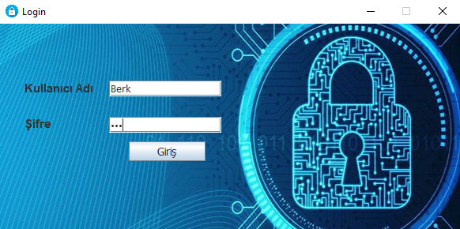

ASD

**GİRİŞ EKRANI**

**VE**

**ANA MENÜ**

ASD

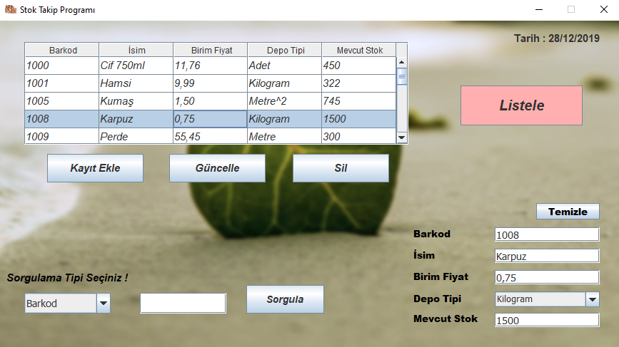

5

**3. KULLANIM SENARYOLARI**

**3.1 Kullanıcı Doğrulama**

Sistemi kullanabilmek için kullanıcıların veri tabanına kayıt edilmesi gerekir. Kullanıcı verileri sisteme girildikten sonra sisteme giriş yapabilirler ve sistemin tüm özelliklerine erişim sağlayabilirler. Kullanıcılar şifre ve kullanıcı isimlerini doğru girdiği takdirde veri tabanına erişim sağlanarak kullanıcı adı – parola eşleştirmesi sağlanır, true ise uygulama penceresine erişebilirler.

**3.1.1 Aktör kısa açıklamaları**

Bütün yetkili kullanıcılar programa aynı şekilde erişim sağlayabilir.

**3.1.2 Ana akış**

1. Program çalışmasıyla birlikte Use Case protokolü başlar,
2. Program kullanıcı adı ve şifre ister.
3. Kullanıcı, kullanıcı adı ve şifresini girer,
4. Program kullanıcının girdiği şifreyi veri tabanında tutulan şifreyle karşılaştırır ve doğrular.
5. Program kapatılmadan veriler MYSQL’e kaydedilir.
6. Use Case biter.

**3.1.3 Alternatif akışlar**

***Kayıtlı Olmayan Kullanıcı***

Eğer kullanıcı adı veya şifre yanlış yazılmışsa veya sistemde böyle bir kayıt henüz oluşturulmamışsa; Use case hata koşulu ile biter ve tekrardan kullanıcı adı – şifre alır. Bu işlem doğru bir kullanıcı adı ve şifre kombinasyonu girilene kadar tekrarlanır.

**3.1.4 Art koşul**

Use case true ile bittiğinde kullanıcı programa başarılı bir şekilde giriş yapar. Fakat false ile biterse ‘Hatalı Giriş’ uyarısı vererek kullanıcının tekrar giriş yapmasını ister.

**3.2 Stokların Eklenmesi**

Yetkili kullanıcılar gelen stokları sisteme ekleyecek. Sonrasında istedikleri güncellemeyi yapabilecekler.

6

**3.2.1 Aktör kısa açıklamaları**

Yetkili kullanıcılar eklenen bütün stok girdilerini görme yetkisi vardır.

**3.2.2 Önkoşullar**

Kullanıcı giriş yaptığında; MYSQL veri tabanı tarafından doğrulandığı zaman başarı ile giriş yapılır ve program yetkisi kullanıcıya verilir.

**3.2.3 Ana akış**

1. Use Case yetkili kullanıcının stokları eklemesiyle başlar,
2. Programda daha önce eklenen stoklar görüntülenir,
3. Kullanıcı stok seçtikten sonra güncelle,sil,sorgula gibi fonksiyonları kullanablir.
4. Programın kapatılmasıyla veriler MYSQL veri tabanına kayıt edilir ve Use case biter.

**3.2.4 Alternatif akışlar**

Programın sonlandırılması haricinde alternatif bir akış bulunmamaktadır.

**3.3 Stok Ekleme**

Bu use case Kullanıcıların stok ekleyebilmeleri için eklenmiştir.

**3.3.1 Aktör kısa açıklamaları**

Kullanıcı eklemek istediği stokların bilgilerini girip Kayıt Ekle butonu ile kayıt ekleme işlemini gerçekleştirirler

**3.3.2 Önkoşullar**

Kullanıcılar başarılı bir şekilde sisteme giriş yapmış olmalıdır.

**3.3.3 Ana akış**

1. Use case kullanıcının stok girmesi ve listelemesiyle başlar.
2. Sistem MYSQL veri tabanındabulunan stok kayıtlarını getirir.
3. Getirilen bu kayıtlar ekranda bir tablo üzerine yazdırılır.

**Senaryo 1:**

1. Kullanıcı özellikleri belli ürünü kayıt etmek için bilgilerini girer
2. Kayıt et butonuna basar.
3. Girilen bu bilgiler MYSQL veri tabanına aktarılır.
4. Use case senaryosu biter

7

**3.3.4** **Alternatif akışlar**

Eğer senaryo 1 de eklenen stok kaydı önceden eklendiyse:

* + 1. Kayıt yapılmaz.
    2. Use case Senaryo1’in ilk adımına döner.

1. Kullanıcı mevcut bir stoğu değiştirmek isterse:

a. Önceden tabloya dökülmüş stoklardan istenileni seçer.

b. Gerekli gördüğü bilgileri değiştirir.

c. Güncelle butonuna basar ve sistem bu bilgileri günceller.

d. Use case senaryosu biter.

1. Kullanıcı mevcut bir stoğu silmek isterse:

a. Önceden tabloya dökülmüş stoklardan istenileni seçer.

b. Sil butonuna basar ve sistem seçilen kaydı siler.

c. Use case senaryosu biter.

1. Kullanıcı bir kritere uygun tüm kayıtların görüntülenmesini isterse:

a. Sorgulama ya ayrılmış bölümden sorgulamak istediği kriteri seçer.

b. Bu kriterin eşit olmasını istediği veriyi belirler.

c. Sorgula butonuna basar ve sistem istenilen kritere uygun kayıtları tabloya aktarır.

d. Use case senaryosu biter.

**3.3.5. Art koşul**

* Use case başarı koşulu ile bitmiştir. Senaryo 1 seçilmiş ise sisteme yeni bir stok başarı ile eklenmiştir,
* Use case hata ile bitmiştir. Senaryo 1 için; yeni kayıt eklenememiştir,

**3.3.6. Özel gereksinimler**

Eklenecek olan stoğun barkod numarası daha önce eklenmemiş olmalı.

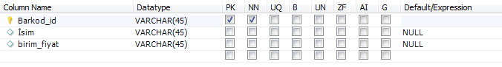

8

**4.USE CASE MODELİ**

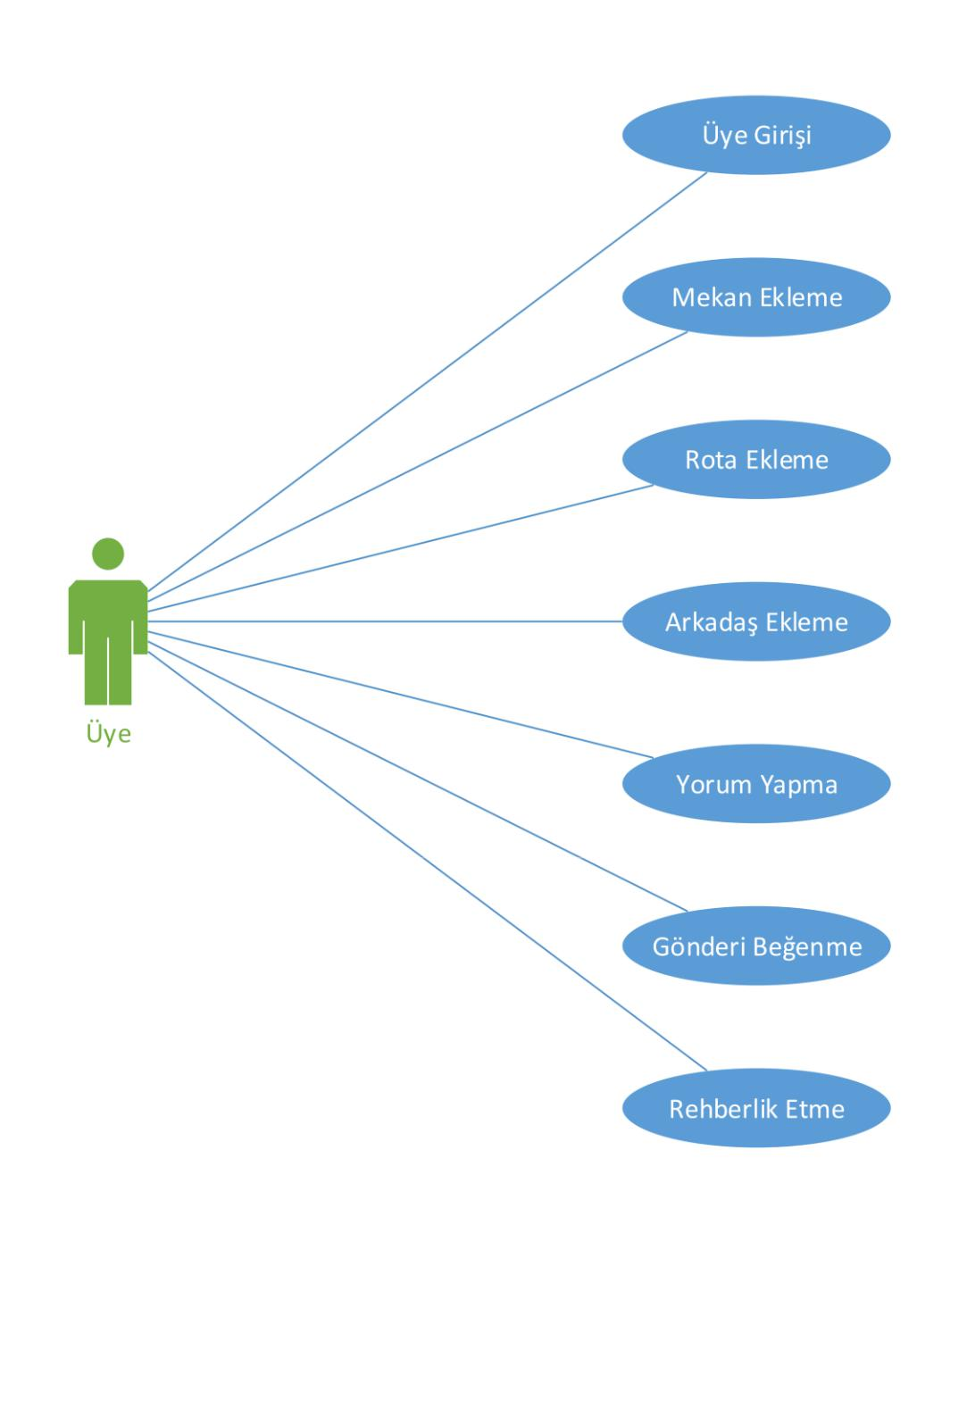

Kullanıcı

9

**5.VERİTABANI İLİŞKİ DİYAGRAMI**

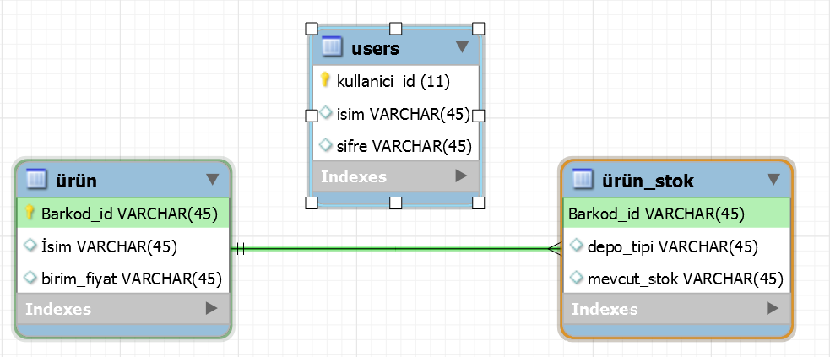

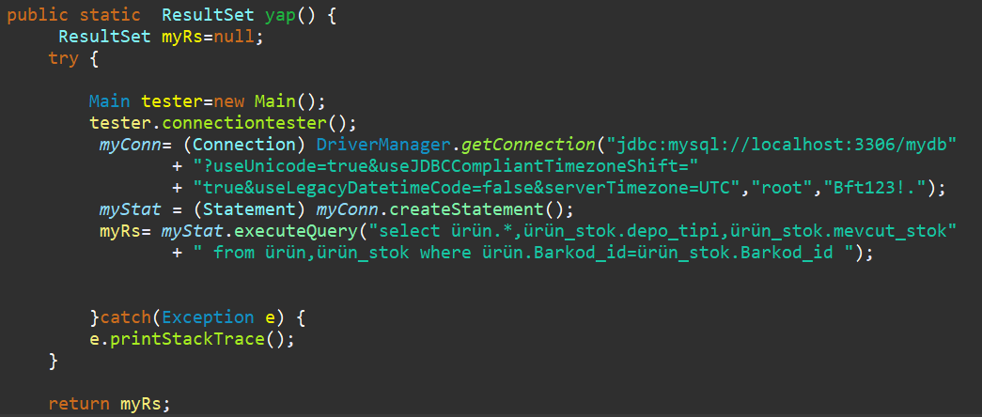**6.ÖNEMLİ GÖRÜLEN KOD PARÇALARI VE KISA AÇIKLAMALARI**

* Bu kısımda görülen method çağırıldığı yerde MYSQL veri tabanına bağlantı sağlar.

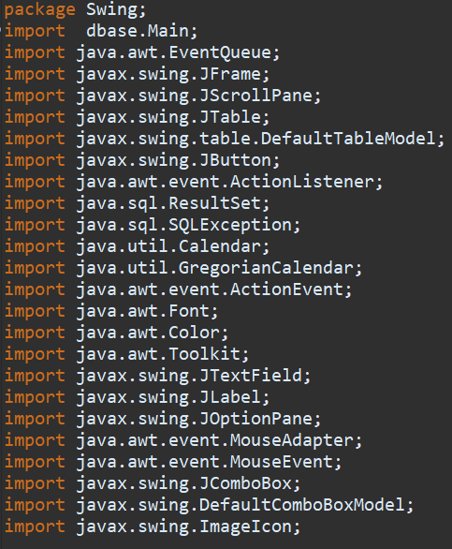

Bu kısım ise programın çalışması için gerekeli olan olan kütüphaneleri gösterir.

10

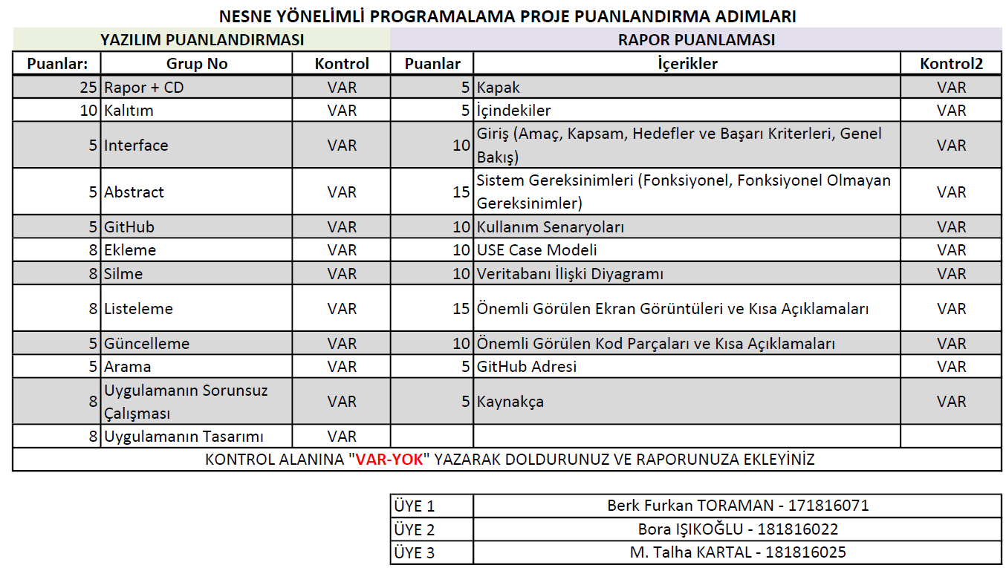

**11**

**7. KAYNAKÇA**

* <https://www.eclipse.org/>
* <https://www.eclipse.org/downloads/download.php?file=/oomph/epp/2019-12/R/eclipse-inst-win64.exe>
* <https://www.albany.edu/faculty/jmower/geog/gog692/ImportExportJARFiles.htm>
* <https://stackoverflow.com/>
* <https://www.youtube.com/channel/UC-EYPnTYleFrIPT9bpMCbQQ>
* <https://www.youtube.com/watch?v=hRnXI1qo0G0&list=PLzIWkToFwqHTXlvGnO47P71qTXAyb3pMZ>
* <https://www.youtube.com/watch?v=dTqI5WMD4hs&list=PLzIWkToFwqHSZuhkX5NEojR7ZMWE1XQu7>

Proje GitHUB Link:

<https://github.com/berkfurkantoraman/BFT/tree/master/Stok%20Takip%20Program%C4%B1>

12